|  |
| --- |
| Durch die Fünfte Verordnung zur Änderung der Ausbildungs- und Prüfungsordnung Sekundarstufe I vom 11. November 2022 ergibt sich Änderungsbedarf an den Verwaltungsvorschriften zu § 1 APO-S I. Gleichzeitig wird auch der Anmeldeschein zur Anmeldung an einer weiterführenden allgemeinbildenden Schule der Sekundarstufe I angepasst und ergänzt. Der Anmeldeschein wurde durch eine Bestätigung nach § 20 Absatz 9 Satz 1 Nummer 3 Infektionsschutzgesetz (sog. Bestätigungsnachweis) ergänzt. Hierdurch erhält die weiterführende Schule bereits bei der Anmeldung den Bestätigungsnachweis, der von der Grundschule ausgestellt wird. Zudem wurde die VV 3.5.4 zu § 3 Absatz 5 APO-S I gestrichen, da mit Einführung des Islamischen Religionsunterrichts die Grundlage für den Schulversuch „Islamkunde“ entfallen ist. Entsprechend dessen ist die VV 22.3 zu § 22 Absatz 3 APO-S I angepasst worden. Es erfolgt eine Klarstellung, dass sich die Regelungen der VV zu § 41 für die Vergabe des Erweiterten Ersten Schulabschlusses am Gymnasium nur auf das Gymnasium mit neunjährigem Bildungsgang beziehen. |

Zu BASS [13-21 Nr. 1.2](https://bass.schul-welt.de/12691.htm#menuheader)

Verwaltungsvorschriften   
zur Verordnung über die Ausbildung   
und die Abschlussprüfungen Bildungsgang   
in der Sekundarstufe I   
(VVzAPO-S I); Änderung

RdErl. d. Ministeriums für Schule und Bildung   
v. 06.12.2022 - 226-2022-0006564

Bezug:

RdErl. d. Ministeriums für Schule und Weiterbildung v. 28.06.2019   
(BASS 13-21 Nr. 1.2)

1

Der Bezugserlass wird wie folgt geändert:

1. Die Angabe „1.1 zu Absatz 1“ wird durch die Angabe „1.1 zu Absatz 1a“ ersetzt und wie folgt geändert:

a) Dem Wortlaut der VV 1.1.1 zu § 1 Absatz 1a wird folgender Satz vorangestellt: „Der Schulträger sorgt für ein ordnungsgemäßes Anmeldeverfahren.“

b) Der VV 1.1.2 zu § 1 Absatz 1a wird folgender Satz angefügt: „Die Anmeldefrist (§ 1 Absatz 1a) gilt für das vorgezogene Anmeldeverfahren entsprechend und endet mit Ablauf der für die jeweilige Schulform oder Schule (VV 1.1.3) bestimmten Zeit des Anmeldeverfahrens.“

c) Die VV 1.1.4 zu §1 Absatz 1a wird wie folgt gefasst: „Für die Anmeldung an einer weiterführenden Schule wird den Eltern jedes Kindes ein Anmeldeschein (Anlage 10) durch die Grundschule ausgehändigt, der bei der Anmeldung im Original abzugeben ist.“

d) Die VV 1.1.5 zu § 1 Absatz 1a wird wie folgt gefasst: „Eine Schülerin oder ein Schüler wird unter dem Vorbehalt aufgenommen, dass sie oder er in die Klasse 5 versetzt wird. Wird ein Kind nicht in die gewählte Schule aufgenommen, erhalten die Erziehungsberechtigten den Anmeldeschein zurück. Wurde ein Zweit- oder Drittwunsch angegeben, ist mit Einwilligung der Eltern die Weitergabe des Anmeldescheins sowie einer Kopie des Halbjahreszeugnisses einschließlich der Empfehlung für die Schulform an die jeweilige Schule zulässig. Dies gilt auch für die Weitergabe im Rahmen einer Koordinierung eines Zweit- oder Drittwunsches hinsichtlich einer bestimmten Schulform.“

2. Der VV 1.2 zu § 1 Absatz 2 wird folgender Satz angefügt: „Das Aufnahmeverfahren ist zu dokumentieren.“

3. Die VV 3.5.4 zu § 3 Absatz 5 wird aufgehoben.

4. In der VV 22.3 zu § 22 Absatz 3 werden die Wörter „einschließlich der Islamkunde“ gestrichen.

5. Die VV zu § 41 wird wie folgt geändert:

a) Die VV 41.1 zu § 41 Absatz 1 wird wie folgt gefasst:

„41.1.1 Für die Vergabe des Erweiterten Ersten Schulabschlusses an Schülerinnen und Schüler der Klasse 10 Typ A der Hauptschule und des entsprechenden Bildungsgangs der Sekundarschule nach [§ 20 Absatz 8](https://bass.schul-welt.de/12691.htm#13-21nr1.1p20) Nummer 1 wird für die Lernbereiche Wirtschaft und Arbeitswelt sowie Naturwissenschaften jeweils eine Gesamtnote gebildet. Die Lernbereichsnote wird von den Fachlehrerinnen und Fachlehrern gemeinsam festgesetzt. Eine zusätzliche Benotung der Einzelfächer der Lernbereiche findet nicht statt.

41.1.2 In Gesamtschulen und in Sekundarschulen nach [§ 20](https://bass.schul-welt.de/12691.htm#13-21nr1.1p20) Absatz 5, 6 und 8 Nummer 2

- werden Leistungen in den Fächern mit Unterricht auf Erweiterungsebene wie um eine Notenstufe bessere Leistung im Unterricht auf Grundebene gewertet,

- gilt Englisch als übriges Fach im Sinne von [§ 25](https://bass.schul-welt.de/12691.htm#13-21nr1.1p25) Absatz 1,

- bleiben andere Fremdsprachen als Englisch unberücksichtigt,

- werden die Leistungen in dem Lernbereich Naturwissenschaften zu einer Gesamtnote zusammengefasst. Die Lernbereichsnote wird von den Fachlehrerinnen und Fachlehrern gemeinsam festgesetzt. Eine zusätzliche Benotung der Einzelfächer des Lernbereichs findet nicht statt.

41.1.3 Für die Vergabe eines Erweiterten Ersten Schulabschlusses an Schülerinnen und Schüler der Realschule, des Gymnasiums oder der entsprechenden Bildungsgänge der Sekundarschule nach [§ 20](https://bass.schul-welt.de/12691.htm#13-21nr1.1p20) Absatz 8 Nummer 1 mit neunjährigem Bildungsgang gelten folgende Regelungen:

- Als Fächer im Sinne von Absatz 1 in Verbindung mit [§ 25](https://bass.schul-welt.de/12691.htm#13-21nr1.1p25) Absatz 1 gelten: Deutsch, Mathematik, Lernbereich Naturwissenschaften (Biologie, Chemie, Physik), Lernbereich Gesellschaftslehre (Geschichte, Erdkunde, Politik und Wirtschaft oder Wirtschaft-Politik).

- Englisch gilt als übriges Fach im Sinne von [§ 25](https://bass.schul-welt.de/12691.htm#13-21nr1.1p25) Absatz 1.

- Andere Fremdsprachen als Englisch bleiben unberücksichtigt.

- Für die Lernbereiche Naturwissenschaften und Gesellschaftslehre wird jeweils eine Gesamtnote gebildet. Die Lernbereichsnote wird von den Fachlehrerinnen und Fachlehrern gemeinsam festgesetzt. Eine zusätzliche Benotung der Einzelfächer des Lernbereichs findet nicht statt.“

b) Die VV 41.2 zu § 41 Absatz 2 wird aufgehoben.

6. Die Anlage 10 zur VV 1.1.4 zu § 1 Absatz 1a erhält folgende Fassung:

Anlage 10

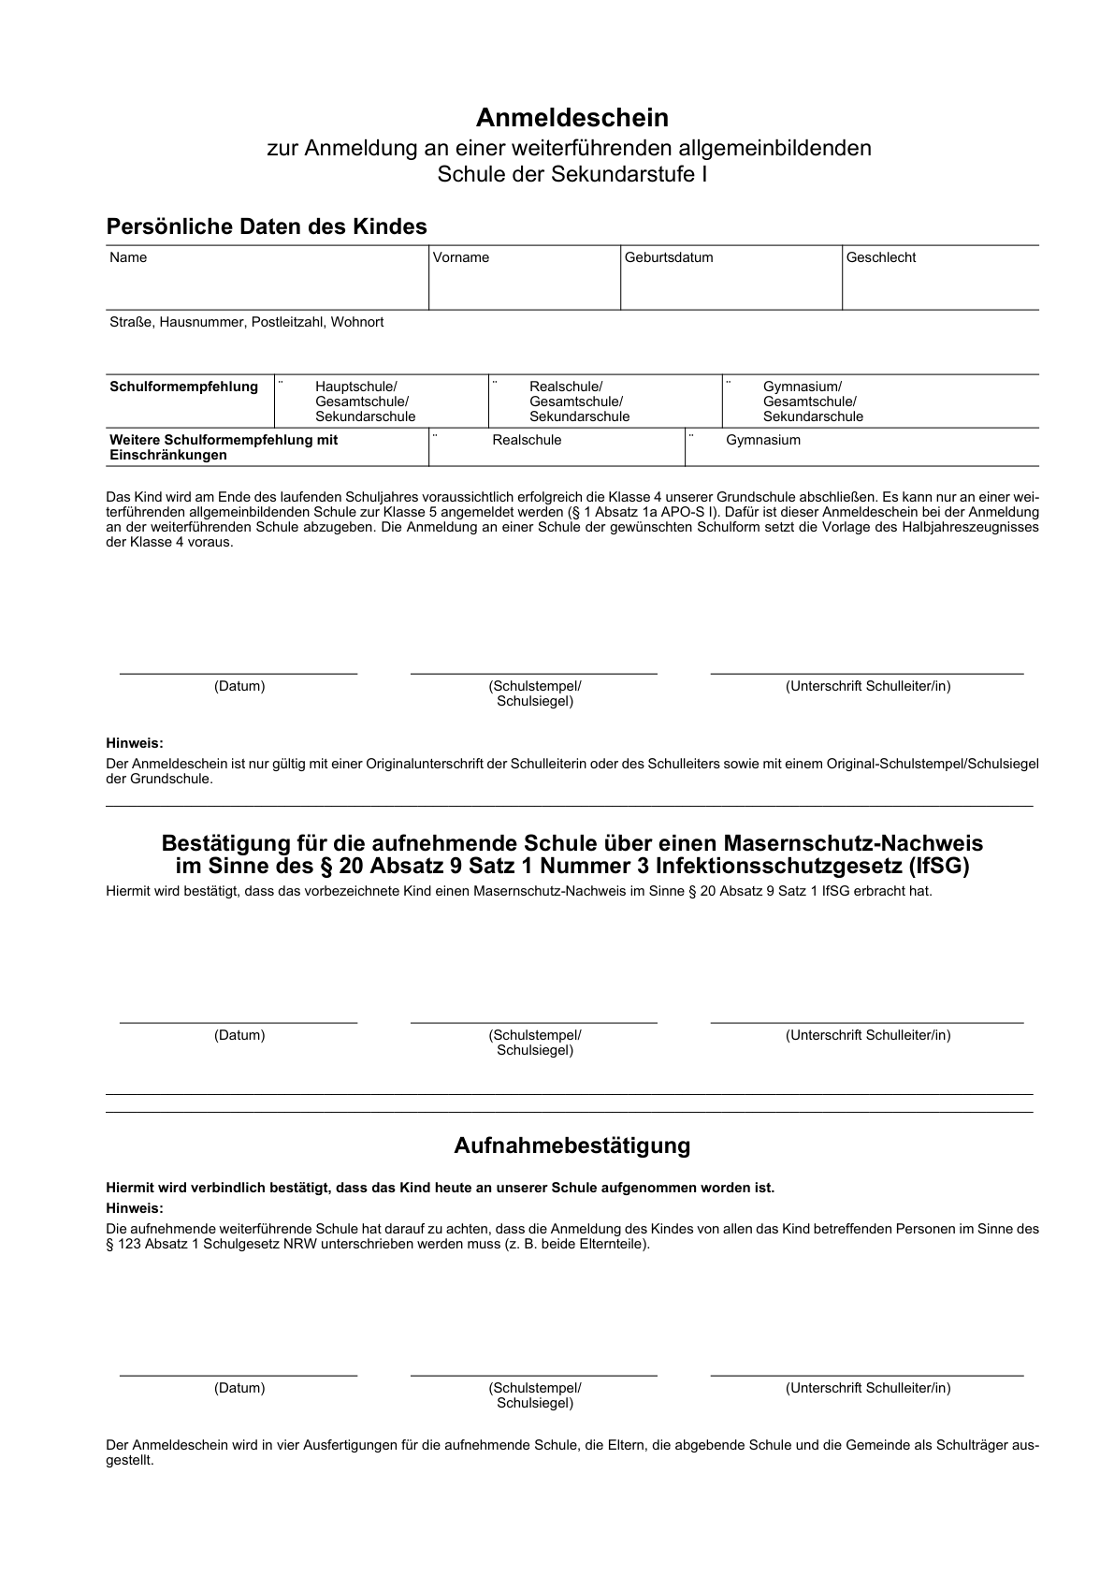

2

Dieser Runderlass tritt am Tag nach der Veröffentlichung in Kraft.

ABl. NRW. 12/22